學生校外教學參觀問卷暨心得報告表

系班級 | 視傳二A |  | 學生姓名 | 葉芷妤 |  | 學號 |  | 1025445064
參觀地點 |  | 國立臺灣師範大學美術系德群藝廊 |  |  | 參觀日期 |  | 103 年 12 月 26日

請於每個問題的右側,勾選最適當的選項
 | 很同意 | 同意 | 無意見 | 不同意 | 很不同意
你認為參觀單位很歡迎同學們的參訪。
你覺得參觀單位提供的簡報與導覽，讓你對產業有更深入的瞭解。
您認為今日參觀吸收到許多新知與提高專業知識水準不虛此行。
如果再辦類似參觀活動，你很想要再參加嗎？
這次參觀活動同學的學習態度非常值得肯定。

心得報告:
參訪內  容概述 | 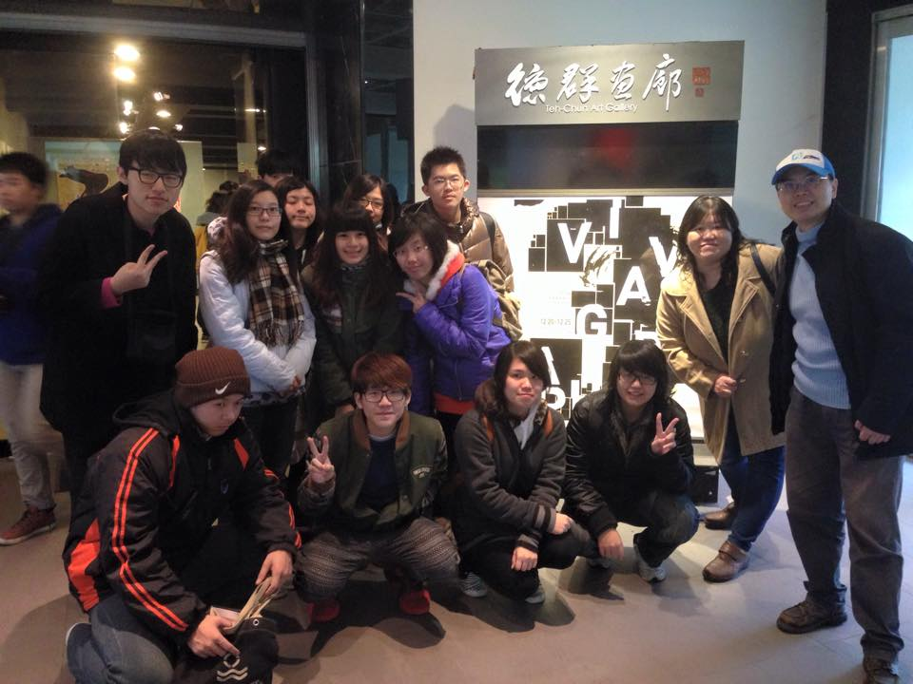  參觀得獎作品，聽大師演講
參訪心  得報告 | 這次得作品沒有得獎，其實心裡有數，自己在做海報方面挺弱的，不過經過老師一次次矯正後老師有誇獎有進步感覺很開心、雖然跟別人總有落差，但有進步就變成了動力；看別人的作品就知道自己差在哪，其中得獎的還有小一輩的，他們的作品也不會輸給其他得獎作品，觀摩有幾張蠻喜歡的，像是圓、綻放 …這幾張都很有自己的想法。覺得自己真的要好好拚一拚了，畢竟已經2年級，希望能夠在畢業前得獎  希望下次比賽有機會!!
建議  事項 | 希望下次主辦單位可以辦在空氣流通的地方，裡面真的好悶….

授課教師簽名：_________________

